# Practica: WAN 5.2.3 CISCO

**#ROUTER_1**

R1(config)#**access-list 10 deny 192.168.10.0 0.0.0.255**

R1(config)#**access-list 10 permit any**

R1(config)#**interface fa0/1**

R1(config-if)#**ip access-group 10 out**

**#ROUTER_2**

R2(config)#**access-list 11 deny 192.168.11.0 0.0.0.255**

R2(config)#**access-list 11 permit any**

R2(config)#**interface s0/1/0**

R2(config-if)#**ip access-group 11 out**

**#ROUTER_3**

R3(config)#**ip access-list standard NO_ACCESS**

R3(config-std-nacl)#**deny host 192.168.30.128**

R3(config-std-nacl)#**permit any**

R3(config)#**interface fa0/0**

R3(config-if)#**ip access-group NO_ACCESS in**

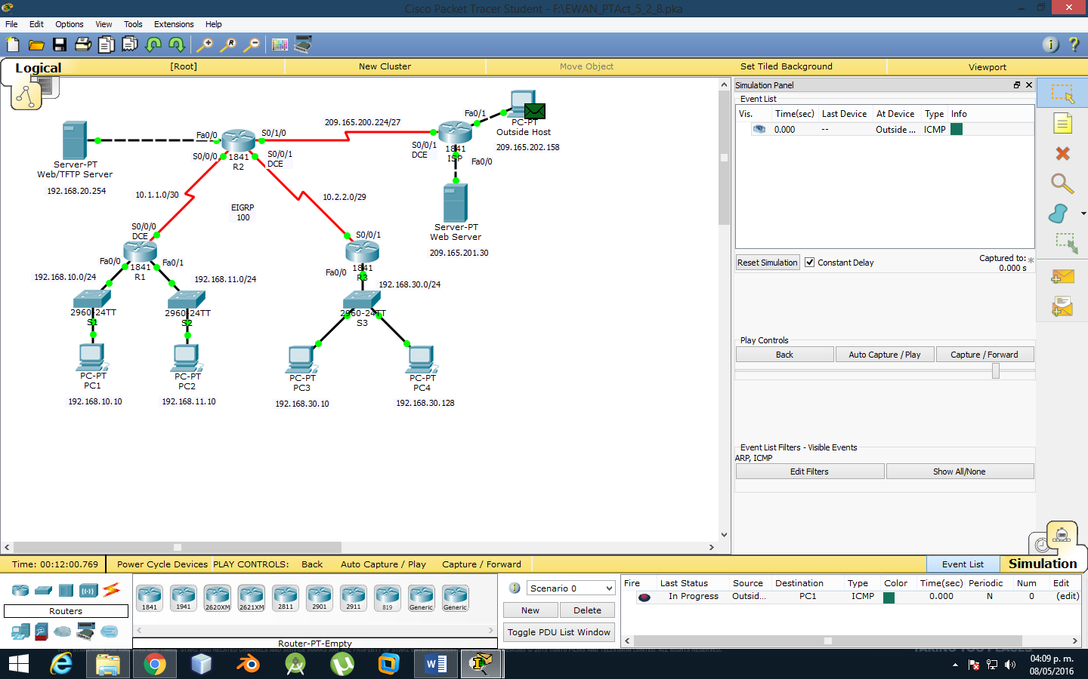

**Conclusión**

En esta práctica se reforzaron conocimientos previos que se tenían hacer de las Access list los cuales fueron vistas en los módulos pasados de cisco con esto se reforzó el conocimiento restringiendo ip y permitiendo otros dominios para que estos puedan entrar en nuestra red.